SN 16.12.2021 Barbara Haimerl
Geldsorgen und Angst prägen das Leben einer vierfachen Mutter aus der Stadt Salzburg. Ihre Ehe war ein Desaster. Die 35-Jährige ist erschöpft. Die Kinder halten sie aufrecht.
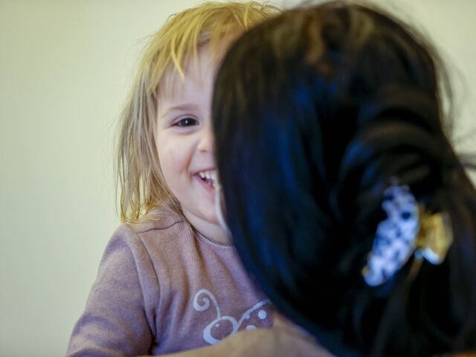 SN/ROBERT RATZERSandra mit ihrer zwei Jahre alten Tochter. „Ich habe die Hölle durchlebt“, sagt die gebürtige Bosnierin.
Es fällt Sandra schwer, über die vergangenen knapp zwei Jahrzehnte ihres Lebens zu sprechen. "Ich bin 35 Jahre alt, aber ich habe mich noch nie frei gefühlt, es ist so, als ob ich noch gar nicht richtig gelebt hätte", sagt die gebürtige Bosnierin. "Ich habe die Hölle hinter mir, mein Ex-Mann hat mich psychisch fertiggemacht, aber ich muss für die Kinder stark sein."
Sandra lebt seit Ende 2005 in der Stadt Salzburg. Als 19-Jährige ist sie damals hierher übersiedelt, um mit ihrem Mann zusammenzuleben, der in Salzburg einen Job in der Baubranche hatte. Sandra sprach damals noch kein Wort Deutsch. Der gemeinsame Sohn war ein Jahr alt. "Wir haben uns zu Hause in Bosnien kennengelernt, ich war 16 Jahre alt und dachte, es ist die große Liebe." Die beiden haben jung und entgegen den Rat von Sandras Familie geheiratet. Naiv sei sie damals gewesen, sagt Sandra heute.

Sandra sieht keinen anderen Ausweg mehr
Ihren richtigen Namen möchte die vierfache Mutter nicht in der Zeitung lesen. Zu groß ist die Angst vor ihrem Ex-Mann und die Sorge, dass er die Kinder und sie seinen Zorn spüren lässt, wenn sie ihre Geschichte öffentlich macht. Sandra hat sich zu diesem Schritt entschlossen, weil sie keinen anderen Ausweg mehr sieht. "Ich bin stark, aber jetzt kann ich nicht mehr, ich bin körperlich, emotional und psychisch am Ende meiner Kräfte." Ohne die Hilfe des Teams von ArMut teilen in Mülln und Parsch hätte sie die vergangenen zwei Jahre nicht überstanden, sagt Sandra.
Auf der Frau lastet großer finanzieller Druck. Sie ist geringfügig beschäftigt und zieht die vier Kinder allein groß. Die jüngste Tochter ist zweieinhalb Jahre alt und besucht eine Krabbelgruppe, damit Sandra arbeiten kann. Ihre drei anderen Kinder gehen in die Schule: Der Älteste ist 17 Jahre alt und besucht die HTL, er ist Sandra eine große Stütze. Ihr zweiter Sohn ist neun und geht in die Volksschule. Er ist in seiner Entwicklung verzögert und braucht viel Unterstützung. Sandras ältere Tochter ist 13 und besucht eine Mittelschule.

Ein Jahr lang lebte Sandra im Frauenhaus
Immer wieder steigen Sandra Tränen in die Augen, wenn sie erzählt, was ihr Ex-Mann ihr angetan hat: anfangs körperliche und dann psychische Gewalt, notorische Eifersucht, Verbote, ständige Kontrolle und immer wieder Affären mit anderen Frauen. Ein Jahr lang lebte Sandra im Frauenhaus in Hallein. Nach der Scheidung 2007 versöhnte sie sich wieder mit ihrem Ex-Mann, glaubte seinen Versprechungen - und wurde immer wieder enttäuscht. Als sie nach der Geburt ihrer jüngsten Tochter nach Hause kam, eskalierte die Situation. Ihr Ex-Mann hob das gesamte Geld vom Konto ab, kündigte die Wohnung und überließ die Familie ihrem Schicksal. Seit Herbst 2020 lebt Sandra mit den Kindern allein in einer Wohnung, die ihr die Stadt vermittelt hat.
Finanziell kommt die Familie kaum über die Runden. Sandra arbeitet seit Februar 2020 als Objektleiterin in der Reinigungsbranche und verdient 420 Euro netto. Nach der Geburt ihres zweiten Kindes hatte sie am BFI eine Ausbildung zur Betriebslogistikerin begonnen. Dann kam das dritte Kind. "Mein Ex-Mann wollte nicht, dass ich verhüte, ich habe die Pille heimlich genommen, aber er hat sie entdeckt." 2014 schloss Sandra die Ausbildung ab.

"Die Kinder sind bescheiden und verlangen nichts"
Außer ihrem kleinen Einkommen bezieht Sandra Wohnbeihilfe und Familienbeihilfe. Weil ihr Ex-Mann nur gelegentlich Unterhalt bezahlt hat, bekommt sie Unterhaltsvorschuss. Zuletzt blieb das Geld aus, weil der neue Bescheid noch nicht da ist. "Die Kinder sind bescheiden und verlangen nichts, aber es fallen immer Ausgaben an." Unerschwinglich war für Sandra etwa der Laptop, den ihr Ältester für die Schule braucht. Auch hier sprang ArMut teilen ein. Im Magen liegt ihr, dass sie sich von einem Bekannten für die Übersiedlung 2500 Euro ausgeliehen hat. "Ich mache nie Schulden und fühle mich schlecht deswegen." Manchmal schäme sie sich, dass sie den Kindern keine ordentliche Jause mitgeben könne, sagt Sandra. Gerade vor Weihnachten durchlebt sie schwere Zeiten. Es ist kein Geld da, um den Kindern Geschenke zu kaufen. Auf Sandra lastet aber auch die Situation mit ihrem Ex-Mann. "Ich würde meinen Kindern nichts mehr wünschen als einen Vater, der immer für sie da ist", sagt sie. Eigentlich würde Sandra gerne mehr arbeiten. Als junge Frau träumte sie von einer Arbeit als Bürokraft. Auch einen Job als Telefonistin kann sie sich vorstellen. Hätte sie einen Wunsch frei, wäre es dieser: Ich möchte ein paar Tage freihaben, in Ruhe ausschlafen, in der Früh das Fenster aufmachen, tief einatmen und sagen können: "Alles ist gut."

ArMut teilen kennt Notlage gut
Thomas Neureiter, der Leiter des pfarrcaritativen Projektes ArMut teilen in der Stadt Salzburg weiß um die Situation von Sandra. "Sie kam 2020 zum ersten Mal zu mir nach Mülln, ihre jüngste Tochter war damals ein Jahr alt." Die 35-Jährige sei rund um die Uhr für ihre vier Kinder da. Mit ihrem kleinen Einkommen und den Sozialleistungen liege sie knapp über einem Sozialunterstützungsanspruch.
Die SN möchten Sandra mit Unterstützung der Leserschaft dazu verhelfen, dass sie sorgenfreier ins Jahr 2022 blicken kann.

Spendenkonto
ArMut teilen Mülln
IBAN: AT11 5500 0002 0410 1022
Verwendungszweck "Sandra"

